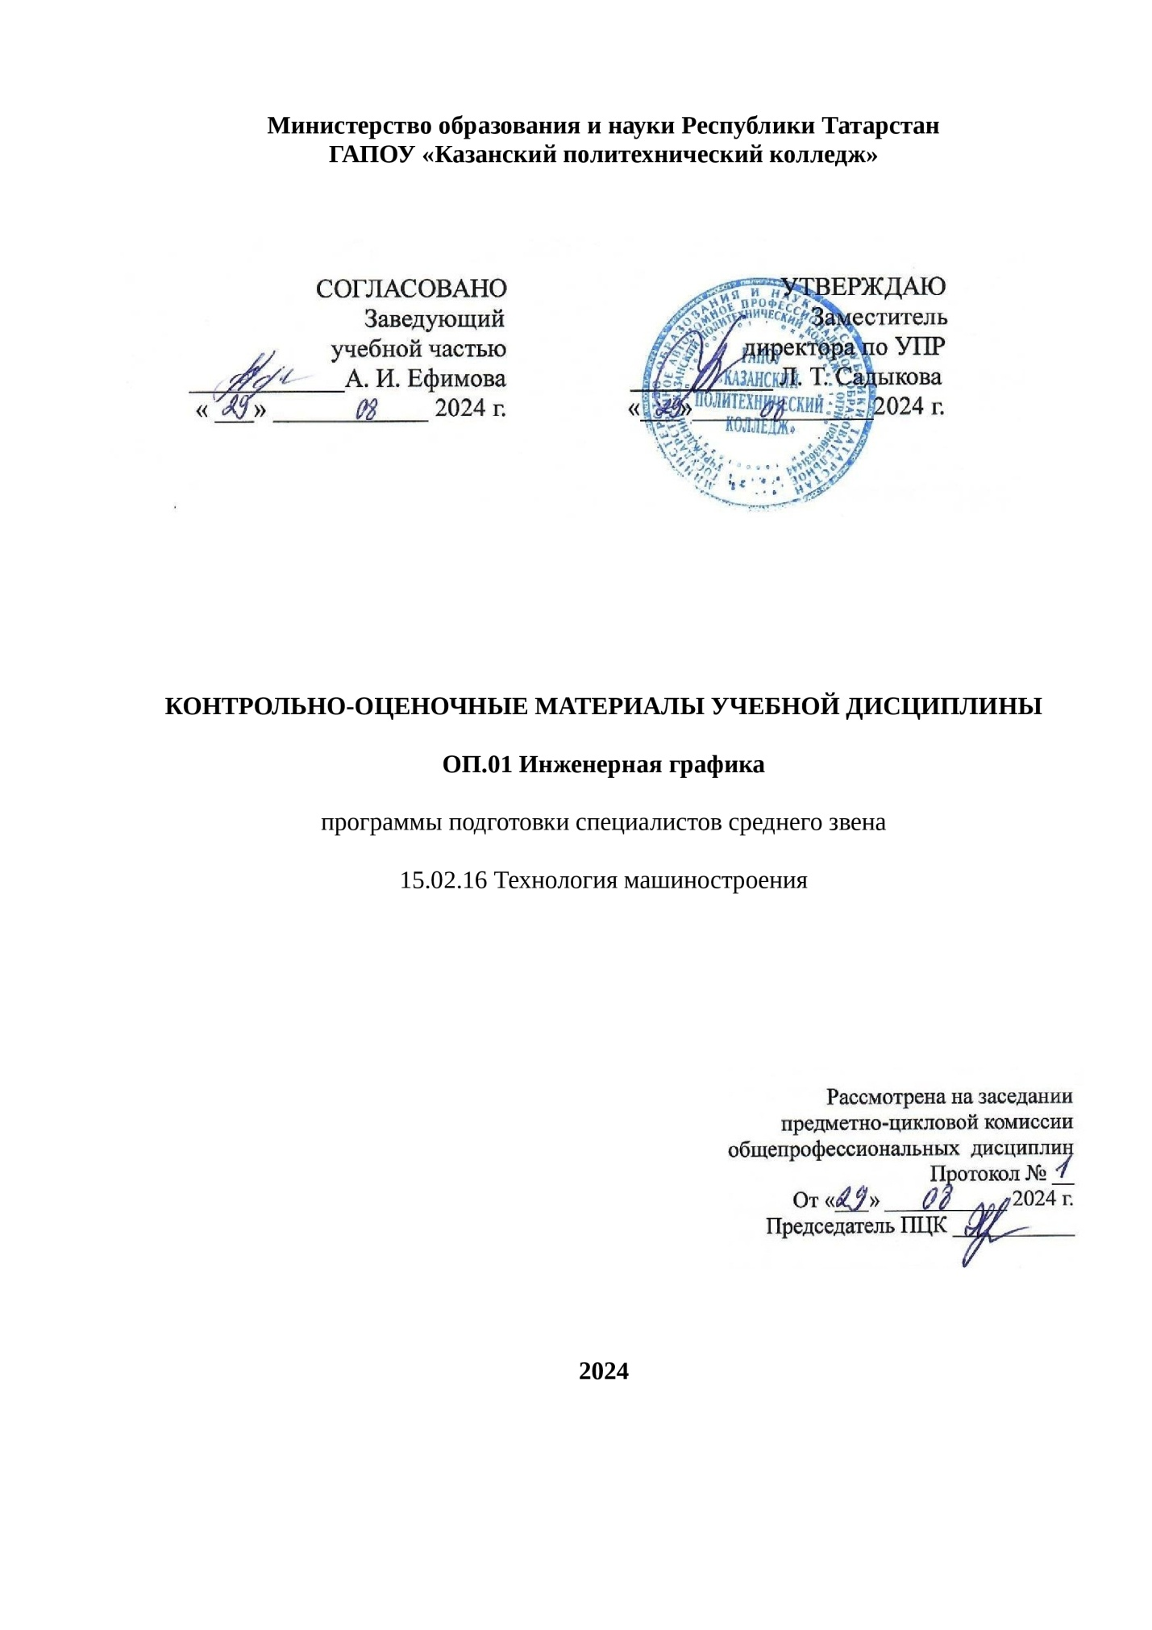

1.Общие положения

Контрольно-оценочные материалы разработан на основе:
- Федерального государственного образовательного стандарта среднего профессионального образования по специальности 15.02.16 Технология машиностроения;
- основной профессиональной образовательной программы по специальности: 15.02.16 Технология машиностроения, 2024 г;
- рабочей программы учебной дисциплины ОП.01 Инженерная графика;
- рабочей программы воспитания по специальности 15.02.16 Технология машиностроения 2024 г.;
Контрольно-оценочные материалы (КОМ) предназначены для контроля и оценки итоговой аттестации учебной дисциплины ОП.01 Инженерная графика в форме экзамена.

2. Показатели оценки результатов освоения дисциплины, формы и методы контроля и оценки
В результате аттестации по учебной дисциплине осуществляется комплексная проверка следующих умений и знаний, а также динамика формирования общих компетенций:
Таблица 1
Результаты обучения  (освоенные умения, усвоенные знания) | Формы и методы контроля и оценки результатов обучения
Умения:
- выполнять графические изображения технологического оборудования и технологических схем в ручной и машинной графике; | Оценка в ходе проведения и защиты практических работ.  Оценка результатов устных опросов.  Оценка результата дифференцированного зачета по ОП.01. Инженерная графика.
- выполнять комплексные чертежи геометрических тел и проекции точек, лежащих на их поверхности, в ручной и машинной графике; | Оценка в ходе проведения и защиты практических работ.  Оценка результатов устных опросов.  Оценка результата дифференцированного зачета по ОП.01. Инженерная графика.
- выполнять чертежи технических деталей в ручной и машинной графике; | Оценка в ходе проведения и защиты практических работ.  Оценка результатов устных опросов.  Оценка результата дифференцированного зачета по ОП.01. Инженерная графика.
- читать чертежи и схемы; оформлять технологическую и конструкторскую документацию в соответствии с технической документацией; | Оценка в ходе проведения и защиты практических работ.  Оценка результатов устных опросов.  Оценка результата дифференцированного зачета по ОП.01. Инженерная графика.
- применять методы и приемы выполнения схем по профилю специальности; | Оценка в ходе проведения и защиты практических работ.  Оценка результатов устных опросов.  Оценка результата дифференцированного зачета по ОП.01. Инженерная графика.
-использовать на практике правила вычерчивания контуров технических деталей. | Оценка в ходе проведения и защиты практических работ.  Оценка результатов устных опросов.  Оценка результата дифференцированного зачета по ОП.01. Инженерная графика.
Знания:
- законы, методы, приемы проекционного черчения;  -правила выполнения и чтения конструкторской и технологической документации; | Оценка в ходе проведения и защиты практических работ.  Оценка результатов устных опросов.  Оценка результата дифференцированного зачета по ОП.01. Инженерная графика.
- правила оформления чертежей, геометрические построения и правила вычерчивания технических деталей; | Оценка в ходе проведения и защиты практических работ.  Оценка результатов устных опросов.  Оценка результата дифференцированного зачета по ОП.01. Инженерная графика.
- способы графического представления технологического оборудования и выполнения технологических схем; | Оценка в ходе проведения и защиты практических работ.  Оценка результатов устных опросов.  Оценка результата дифференцированного зачета по ОП.01. Инженерная графика.
- требования стандартов Единой системы конструкторской документации (далее - ЕСКД) и Единой системы технологической документации (далее - ЕСТД) к оформлению и составлению чертежей и схем. | Оценка в ходе проведения и защиты практических работ.  Оценка результатов устных опросов.  Оценка результата дифференцированного зачета по ОП.01. Инженерная графика.
- приемы и методы технического рисования; категории изображений на чертеже: виды, разрезы, сечения; | Оценка в ходе проведения и защиты практических работ.  Оценка результатов устных опросов.  Оценка результата дифференцированного зачета по ОП.01. Инженерная графика.
- методы решения графических задач. | Оценка в ходе проведения и защиты практических работ.  Оценка результатов устных опросов.  Оценка результата дифференцированного зачета по ОП.01. Инженерная графика.
ОБЩИЕ КОМПЕТЕНЦИИ
ОК.01 Выбирать способы решения задач профессиональной деятельности, применительно к различным контекстам; | Беседа, наблюдение
ОК.02 Использовать современные средства поиска, анализа и интерпретации информации, и информационные технологии для выполнения задач профессиональной деятельности; | Беседа, наблюдение
ОК.03 Планировать и реализовывать собственное профессиональное и личностное развитие, предпринимательскую деятельность в профессиональной сфере, использовать знания по финансовой грамотности в различных жизненных ситуациях; | Беседа, наблюдение, выполнение практических заданий.
ОК.04 Эффективно взаимодействовать и работать в коллективе и команде; | Беседа, наблюдение, устный опрос
ОК.05 Осуществлять устную и письменную коммуникацию на государственном языке с учетом особенностей социального и культурного контекста; | Беседа, наблюдение, выполнение заданий
ПРОФЕССИОНАЛЬНЫЕ КОМПЕТЕНЦИИ
ПК 1.1. Использовать конструкторскую и технологическую документацию при разработке технологических процессов изготовления деталей машин. | Отчеты по практическим работам;  -Домашняя работа;  -Самостоятельная работа;  -Тестирование;  -Защита рефератов и презентаций;
ПК 1.2. Выбирать метод получения заготовок с учетом условий производства.
ПК 1.6. Разрабатывать технологическую документацию по изготовлению деталей машин, в том числе с применением систем автоматизированного проектирования.
ПК 3.1. Разрабатывать технологический процесс сборки изделий с применением конструкторской и технологической документации.
ПК 3.3. Разрабатывать технологическую документацию по сборке изделий, в том числе с применением систем автоматизированного проектирования.
ПК 3.6. Разрабатывать планировки участков механосборочных цехов машиностроительного производства в соответствии с производственными задачами.
ЛИЧНОСТНЫЕ РЕЗУЛЬТАТЫ
ЛР 8 Готовый соответствовать ожиданиям работодателей: проектно мыслящий, эффективно взаимодействующий с членами команды и сотрудничающий с другими людьми, осознанно выполняющий профессиональные требования, ответственный, пунктуальный, дисциплинированный, трудолюбивый, критически мыслящий, нацеленный на достижение поставленных целей; демонстрирующий профессиональную жизнестойкость | -Отчеты по практическим работам;  -Домашняя работа;  -Самостоятельная работа;  -Тестирование;  -Защита рефератов и презентаций;  -Портфолио
ЛР10Способный в цифровой среде использовать различные цифровые средства, позволяющие во взаимодействии с другими людьми достигать поставленных целей; стремящийся к формированию в сетевой среде личностно и профессионального конструктивного «цифрового следа». | -Отчеты по практическим работам;  -Домашняя работа;  -Самостоятельная работа;  -Тестирование;  -Защита рефератов и презентаций;  -Портфолио
ЛР 16 Способный искать и находить необходимую информацию используя разнообразные технологии ее поиска, для решения возникающих в процессе производственной деятельности проблем в машиностроительной и металлообрабатывающей отраслях. Умение грамотно использовать профессиональную документацию. | -Отчеты по практическим работам;  -Домашняя работа;  -Самостоятельная работа;  -Тестирование;  -Защита рефератов и презентаций;  -Портфолио
Форма итогового контроля | Экзамен

Контрольно-оценочные материалы

промежуточная аттестация-экзамен

КОМ включают контрольные материалы для проведения итоговой аттестации в форме экзамена.
Экзаменационные билеты

Билет № 1

1.Комплексный чертёж многогранников (призма, пирамида). Нахождение проекций точек лежащих на их поверхностях.
2. Особенности машиностроительных чертежей. Виды изделий. Виды конструкторских документов.
Практическое задание
3. Построить третью проекцию модели по двум заданным
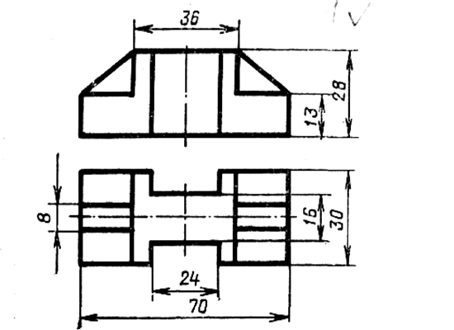

Билет № 2

1. Взаимное расположение прямых в пространстве (привести примеры).
2. Сечения. Определение, назначение, обозначение сечений. Привести примеры.
Практическое задание
3. Построить третью проекцию модели по двум заданным.

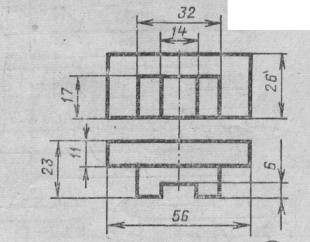

Билет 3

1. Изометрическая проекция окружности. Выполнить аксонометрическую проекцию окружности в 3-х плоскостях проекций.
2. Чертёж общего вида и сборочный чертёж. Их назначение и отличие. Особенности при выполнении сборочных чертежей.
Практическое задание
3. Построить третью проекцию модели по двум заданным.

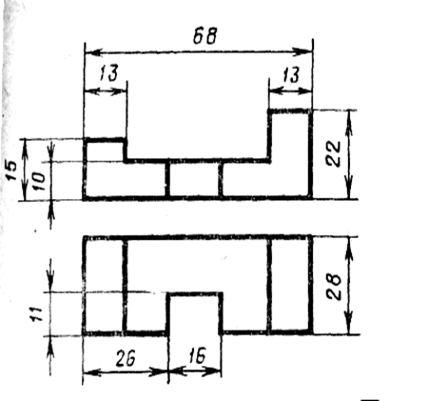

Билет № 4

1. Аксонометрические проекции. Их виды. Коэффициенты искажения.
2. Шероховатость поверхности. Обозначение шероховатости поверхности на чертежах.
Практическое задание
3. Построить третью проекцию модели по двум заданным.
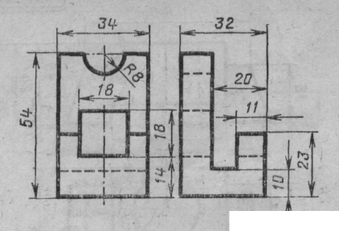

Билет № 5

1. Показать приёмы деления окружности на 3, 6,12; на 5, 7, 10 частей.
2. Виды. Определение, назначение видов. Основные, дополнительные, местные виды. Привести примеры.
Практическое задание
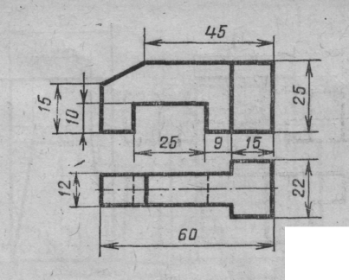
3. Построить третью проекцию модели по двум заданным

Билет №6

1. Сопряжения. Показать правила выполнения сопряжений на примере двух прямых, прямой и окружности, двух окружностей.
2. Технический рисунок. Правила выполнения технического рисунка (показать на примере призмы, цилиндра).
Практическое задание
3. Построить третью проекцию модели по двум заданным

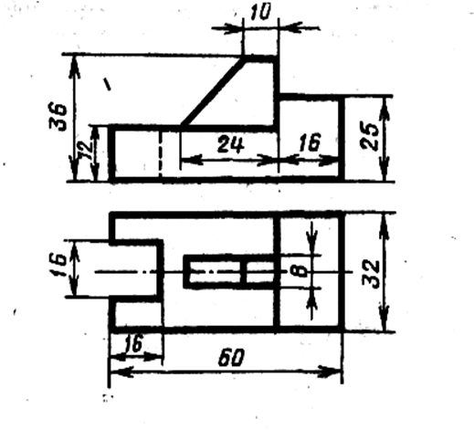
Билет № 7

1. Классификация прямых. Расположение отрезка прямой в пространстве.
2. Графическое обозначение материалов на чертежах.
Практическое задание
3. Построить третью проекцию модели по двум заданным
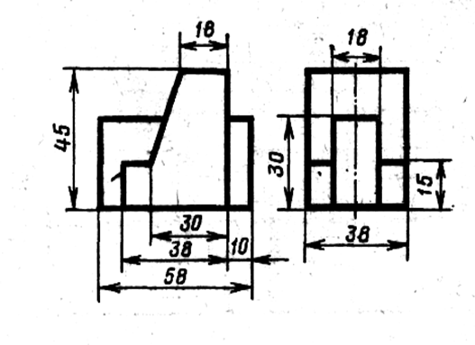

Билет № 8

1. Виды проецирования. Понятие комплексного чертежа отрезка прямой. Выполнить комплексный чертёж отрезка прямой общего положения.
2. Выносной элемент. Определение, назначение, обозначение. Привести примеры.
Практическое задание
3. Построить третью проекцию модели по двум заданным

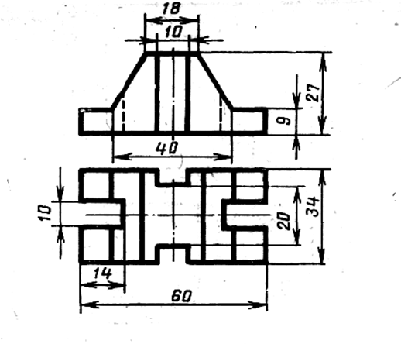

Билет № 9

1. Масштабы, определение, назначение. Перечислить масштабы по ГОСТ 2. 302-68.
2. Неразъёмные соединения, их виды. Условное изображение и обозначение неразъёмных соединений на чертежах.
Практическое задание
3. Построить третью проекцию модели по двум заданным.

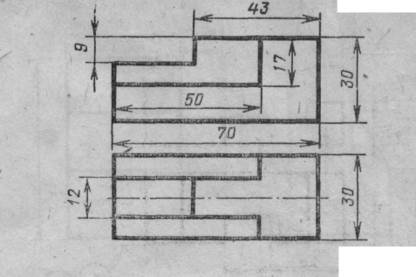

Билет № 10

1. Основные правила нанесения размеров на чертежах.
2. Эскиз детали, его отличие от рабочего чертежа. Основные требования и последовательность выполнения эскиза.
Практическое задание
3. Построить третью проекцию модели по двум заданным
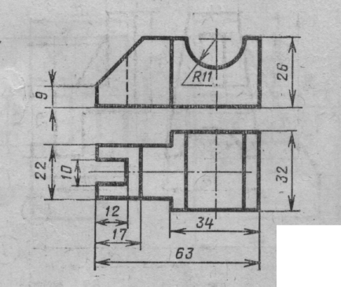
Билет № 11

1. Форматы. Оформление чертежей. Основная надпись чертежа.
2. Резьбы. Типы резьбы. Элементы резьбы. Условное изображение и обозначение резьбы.
Практическое задание
3. Перечертить два вида детали, на главном виде выполнить простой разрез
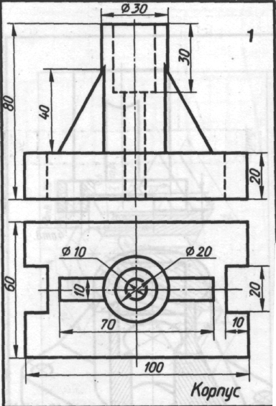

Билет № 12

1. Линии чертежа. Типы, начертание, назначение, правила выполнения линий чертежа.
2. Виды. Определение, назначение видов. Основные, дополнительные, местные виды.
Привести примеры.
Практическое задание
3.Перечертить два вида детали, на главном виде выполнить простой разрез

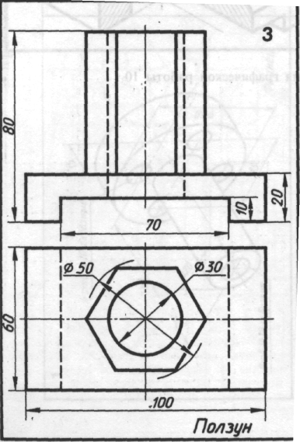 задание – 10 мин.)

Билет № 13

1. Технический рисунок. Правила выполнения технического рисунка (показать на примере призмы, цилиндра).
2. Сечения. Определение, назначение, обозначение сечений. Привести примеры.
Практическое задание
3.Перечертить два вида детали, на главном виде выполнить простой разрез

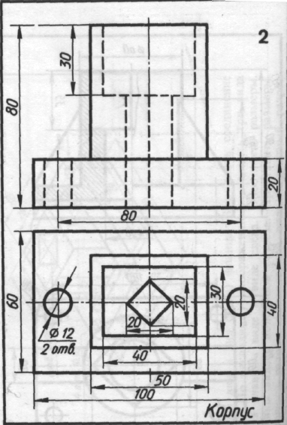
Билет № 14

1. Комплексный чертёж тел вращения (цилиндр, конус). Нахождение проекций точек лежащих на их поверхностях.
2. Разрезы. Определение, назначение, обозначение разрезов. Классификация разрезов. Привести примеры.
Практическое задание
3. Перечертить два вида детали, на главном виде выполнить простой разрез
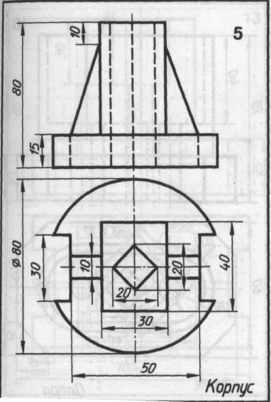

Билет № 15
1. Комплексный чертёж многогранников (призма, пирамида). Нахождение проекций точек лежащих на их поверхностях.
2. Выносной элемент. Определение, назначение, обозначение. Привести примеры.
Практическое задание
3. Перечертить два вида детали, на главном виде выполнить простой разрез
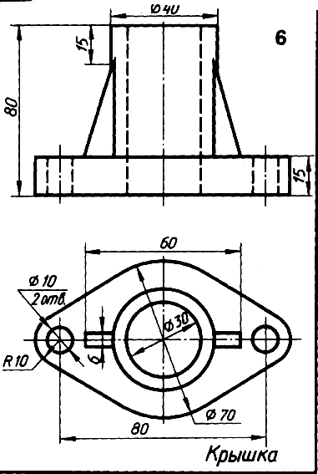
Билет № 16

1.Изометрическая проекция окружности. Выполнить аксонометрическую проекцию окружности в 3-х плоскостях проекций.
2. Резьбы. Типы резьб. Элементы резьбы. Условное изображение и обозначение резьб.
Практическое задание
3.Перечертить два вида детали, на главном виде выполнить простой разрез

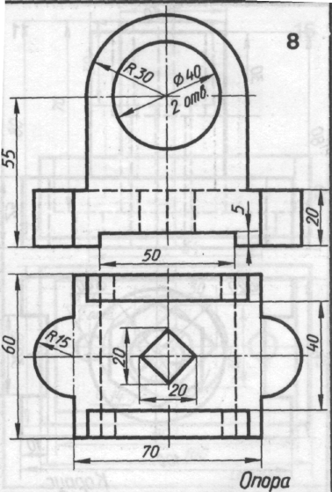
Билет № 17

1. Аксонометрические проекции. Их виды. Коэффициенты искажения.
2. Чертёж общего вида и сборочный чертёж. Их назначение и отличие. Особенности при выполнении сборочных чертежей.
Практическое задание
3.Перечертить два вида детали, на главном виде выполнить простой разрез

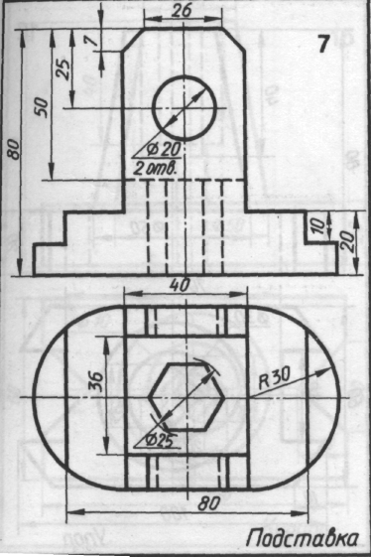

Билет № 18

1. Способ замены плоскостей проекций. Определение натуральной величины отрезка прямой общего положения способом замены плоскостей проекций.
2. Схемы. Определение, назначение. Виды и типы схем.
Практическое задание
3..Перечертить два вида детали, на главном виде выполнить простой разрез

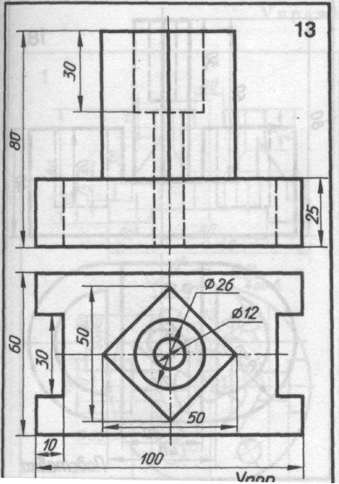

Билет № 19

1. Способ вращения. Определение натуральной величины отрезка прямой общего положения способом вращения.
2. Особенности машиностроительных чертежей. Виды изделий. Виды конструкторских документов.
Практическое задание
3. Перечертить два вида детали, на главном виде выполнить простой разрез

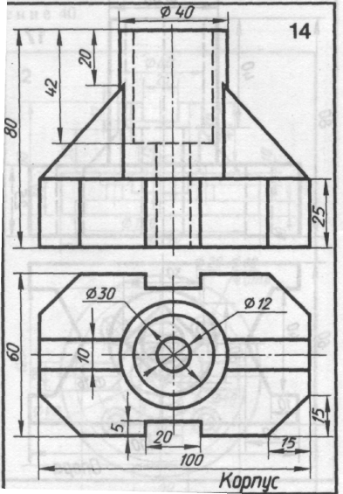
Билет № 20

1.Способы задания плоскости на чертеже. Следы плоскости. Классификация плоскостей.
2.Виды. Определение, назначение видов. Основные, дополнительные, местные виды. Привести примеры.
Практическое задание
3. Перечертить два вида детали, на главном виде выполнить простой разрез

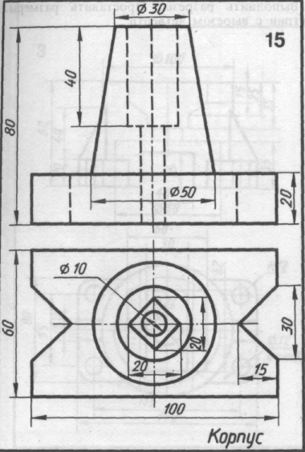

Билет № 21

1. Взаимное расположение прямых в пространстве (привести примеры)
2. Сечения. Определение, назначение, обозначение сечений. Привести примеры.
Практическое задание
3. Перечертить два вида детали, на главном виде выполнить простой разрез.

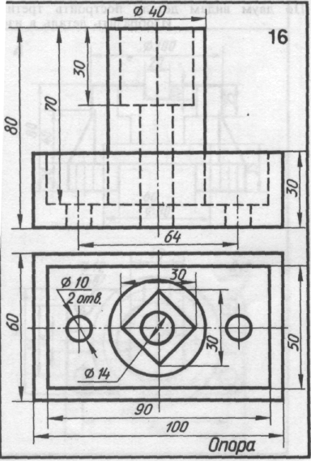

Билет № 22

1. Классификация прямых. Расположение отрезка прямой в пространстве.
2.Разрезы. Определение, назначение, обозначение разрезов. Классификация разрезов. Привести примеры.
Практическое задание
3. Перечертить два вида детали, на главном виде выполнить указанный сложный разрез

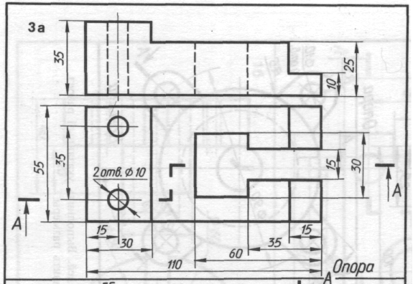
Билет № 23

1. Виды проецирования. Понятие комплексного чертежа отрезка прямой. Выполнить комплексный чертёж отрезка прямой общего положения.
2. Резьбы. Типы резьбы. Элементы резьбы. Условное изображение и обозначение резьбы.
Практическое задание
3.Перечертить два вида детали, на главном виде выполнить указанный сложный разрез

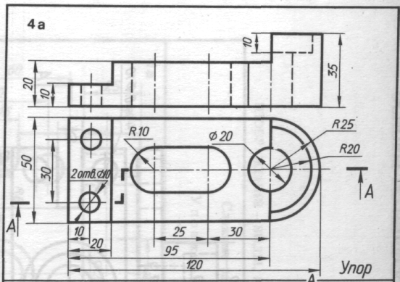
Билет № 24

1. Сопряжения. Показать правила выполнения сопряжений на примере двух прямых, прямой и окружности, двух окружностей.
2. Неразъёмные соединения, их виды. Условное изображение и обозначение неразъёмных соединений на чертежах.
Практическое задание
3. Перечертить два вида детали, на главном виде выполнить указанный сложный разрез.

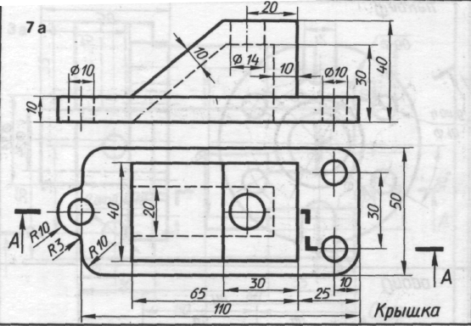

Билет № 25

1. Показать приёмы деления окружности на 3, 6,12; на 5, 7, 10 частей.
2. Графическое обозначение материалов на чертежах.
Практическое задание
3. Перечертить два вида детали, на главном виде выполнить указанный сложный разрез

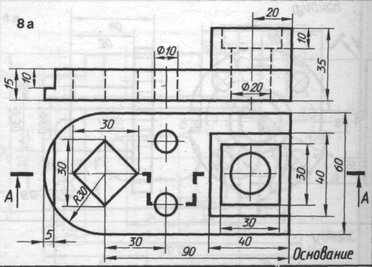
Критерии оценивания
Задания | Выполнил  (максимально баллов)
А. Ответы на поставленные вопросы (задание № 1,2) | 30
В. Выполнение практического задания № 3 (максимум - 6 баллов за правильно выполненный чертеж). | 6
Итоговое количество баллов: | 36
Итоговая оценка:
5 «отлично» 36 баллов
4 «хорошо» 30-35 баллов
3 «удовлетворительно» 18-29 баллов
2 «неудовлетворительно» 0 – 17баллов
Оценка «5» ставится в случае, если полно раскрыто содержание учебного материала; правильно и полно даны определения и раскрыто содержание понятий, верно использована терминология; для доказательства использованы различные умения, использованы примеры; ответ самостоятельный.
Оценка «4» ставится, если раскрыто содержание материала, правильно даны определения, понятия, ответ в основном самостоятельный, но допущена неполнота определений, не влияющая на их смысл, и/или незначительные нарушения последовательности изложения, и/или незначительные неточности при использовании терминологии.
Оценка «3» ставится, если продемонстрировано усвоение основного содержания учебного материала, но изложено фрагментарно, не всегда последовательно, определения понятий недостаточно четкие, допущены существенные ошибки при их изложении, допущены ошибки и неточности в использовании терминологии, определении понятий.
Оценка «2» ставится, если основное содержание учебного материала не раскрыто, не даны ответы на вспомогательные вопросы преподавателя, допущены грубые ошибки в определении понятий и в использовании терминологии.

Количество вариантов заданий для студентов:
25 вариантов
Время выполнения задания: 120 мин.
Теоретическое задание 60 мин.
Практическое задание60 мин.
Условия выполнения заданий
Требования охраны труда: инструктаж по правилам поведения во время экзамена.
Оборудование:бумага, шариковая ручка, карандаш, набор чертежных инструментов и принадлежностей.

Источники и литература

Основные источники:
- Пуйческу Ф.И., Муравьев С.Н., Чванова Н.А. Инженерная графика: учебник для студ. учреждений сред.проф. образования: Издательский центр «Академия», 2014.- 320с.
Дополнительные источники:
- Аверин В.Н. Компьютерная и инженерная графика:учебник для студ. учреждений сред.проф. образования: Издательский центр «Академия», 2014.- 224с
- Боголюбов С.К. Инженерная графика Москва: Машиностроение, 2000. —339 с.
- Бродский А.М.,Э.М. Фазлулин, В.А.Т. Халдинов Практикум по инженерной графике - М: «Академия», 2004-192с.
- И.С. Вышнепольский, В.И. Вышнепольский Черчение для техникумов- М: АСТ: Астрель, 2006.- 399с.
- Куликов В.П. Стандарты инженерной графики. 3-е изданиеПрофессиональное образование Издательство: Форум, 2009 г. , 240 с.
- Миронов Б.Г., Панфилова Е.С. Сборник упражнений для чтения чертежей по инженерной графике: учеб.пособие для студ. учреждений сред. проф. образования: Издательский центр «Академия», 2014.- 128с.
- Чекмарев А.А., Осипов В.К. Справочник по черчению:учеб.пособие для студ. учреждений сред. проф. образования: Издательский центр «Академия», 2014.-352 с.
- Чекмарев А.А. Задачи и задания по инженерной графике –М: «Академия», 2003-128с.
Интернет-ресурсы:
- Единая система конструкторской документации: [Электронный ресурс] - Режим доступаhttp://graph.power.nstu.ru/templates/static/gost/index2.htm
- Учебное пособие по инженерной графике для студентов технических специальностей: [Электронный ресурс] - Режим доступа: http://www.do.ektu.kz/univer/sdivision/tempus/curriculum/m2.pdf
- Методические указания и учебные пособия по инженерной графике: [Электронный ресурс] - Режим доступа: http://ngikg.omgtu.ru/?act=metod
- Методическое пособие по Инженерной графике: [Электронный ресурс] - Режим доступа: http://stud-info.ucoz.ru/load/3-1-0-42
- Начертательная геометрия и инженерная графика: [Электронный ресурс] - Режим доступа:
- Конспект лекций по начертательной геометрии: [Электронный ресурс] - Режим доступа: http://www.help.abiturcenter.ru/since/dis/nachertalka/index.php
- Персональный сайт преподавателя: www.personalsait.wix.com/grafika

